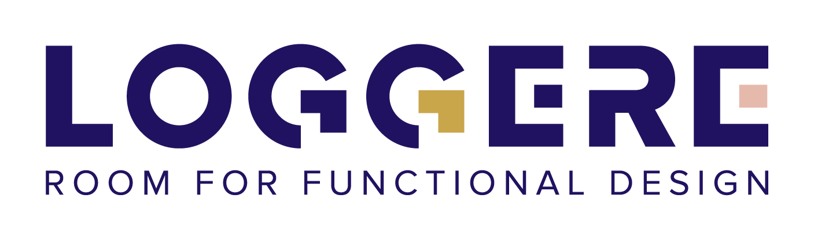

PUP 30

Données technique – texte pour appel d’offres

FABRICATION:
TYP PU 30 de SCHÄFER Trennwandsysteme GmbH, représenté par LOGGERE France tel : 04 77 02 24 00, ou techniquement et visuellement équivalent.

TYPE DE CONSTRUCTION :
Éléments de cloison, meneaux, refends et portes à construction en sandwich de 30 mm d’épaisseur. Tous les coins sont arrondis. Les éléments en sandwich sont stabilisés par le biais d’un cadre en PVC rigide. La cavité creuse des éléments est emplie de mousse polyuréthane sans CFC-H, qui maintient fermement et sans différence de niveaux les demi coques. Les éléments sont fixés circulairement aux profilés.

MATÉRIAUX :
Acier, acier galvanisé, aluminium, ou en acier inoxydable, couleur époxy. Convenant parfaitement aux exigences des locaux humides.

FIXATION:
Fixation au mur grâce à un profilé U en aluminium.
L’élément de liaison de la façade sur le mur est un profilé en aluminium extrudé. Tous les profilés en aluminium sont disponibles à la livraison en blanc pur RAL 9010, noir RAL 9005 ou gris clair RAL 7035.

PORTES :
Portes à fermeture automatique grâce à une charnière interne avec une ouverture maximale de la porte jusqu'à 110°. Cela signifie qu'aucune charnière n'est visible à l'avant.
VERROUILLAGE STANDARD
Serrure à pêne tournant à l’intérieur de la cabine, indication libre/occupé et déverrouillage d’urgence à l’extérieur de la cabine. Poignée de porte à l’extérieur et à l’intérieur.

PIEDS :
Pieds de support réglables en hauteur avec plateau soudé et rosace de recouvrement entièrement en acier inoxydable selon la norme DIN 1.4301.

ACCESSOIRES STANDARDS
Par cabine 1 patère, 1 butée de porte. Le matériau des accessoires correspond à celui des poignées de porte.

COULEUR :
Selon la carte de couleurs de fabricant.

HAUTEUR :
Hauteur de standard 200 cm interstice au sol 15 cm.

CERTIFICATIONS :
Le système est testé par le TÜV (Association allemande pour le contrôle technique) et porte la marque GS.
Les matériaux utilisés sont conformes en détail aux normes et réglementations suivantes :
- Acier inoxydable selon DIN EN 10088, qualité de matériau 1.4301, respectivement ASTM A276, AISI 304
- Profilés en aluminium conformes aux normes DIN EN 573 et DIN EN 755, qualité du matériau EN WA6063. Traitement de surface (les pièces en aluminium non traitées en surface ne sont pas autorisées) anodisé incolore selon EURAS E6 / C-0 ou DIN 17611 E6 / EV1 ou revêtement par poudre selon DIN EN 12206-1.
- - Le produit est conforme au règlement européen sur l'enregistrement, l'évaluation, l'approbation et la restriction des substances chimiques (REACH). Une déclaration de conformité correspondante du fabricant peut être présentée.
- Les matériaux de fixation tels que les vis, les rivets, etc. sont galvanisés ou en acier inoxydable.

